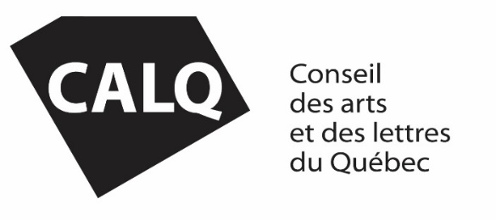 | Rapport final d'activité pour les organismes bénéficiant d'un soutien à la mission

Associations professionnelles d'artistes, regroupements nationaux et organismes de services

Section : Bilan et programme d'activité

Nom de l'organisme

Programme
Association professionnelles d’artistes
Regroupements nationaux
Organismes de services
Bilan d’activité 2023-2024 :
Décrivez les activités réalisées et les retombées sur la communauté artistique ou littéraire.

Programme d’activité 2024-2025
Veuillez indiquer ci-après les grandes lignes de votre programme d’activité.

